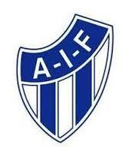
Avtal sponsring Annebergs IF

Annebergs IF

Sponsor (namn)
Organisationsnummer
Kontaktperson
Mailadress för fakturor
Sponsrat belopp
Ändamål
Avtalstid år tex. 2021-2023

Annebergs IF är momsbefriad.

Annebergs IF Avtalspart

Datum

